WeLink长城版下载安装简要说明
- 使用手机上的扫码工具（如微信），扫描车机屏幕显示的二维码，打开如图网页（或者跳到第3步，直接打开手机浏览器，输入如下网址 http://wedrive.navinfo.com/welink/gwm/ ）
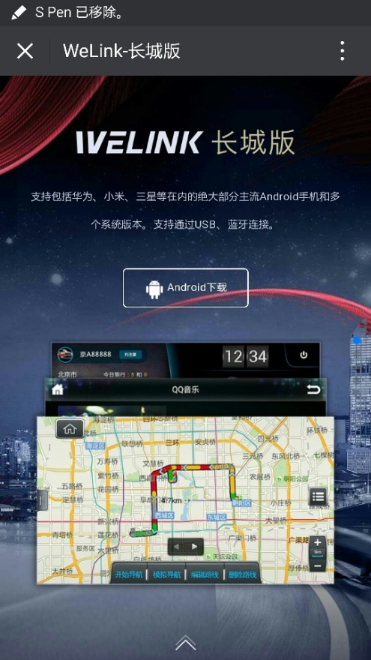
- 点击右上角的按钮，出现下图画面
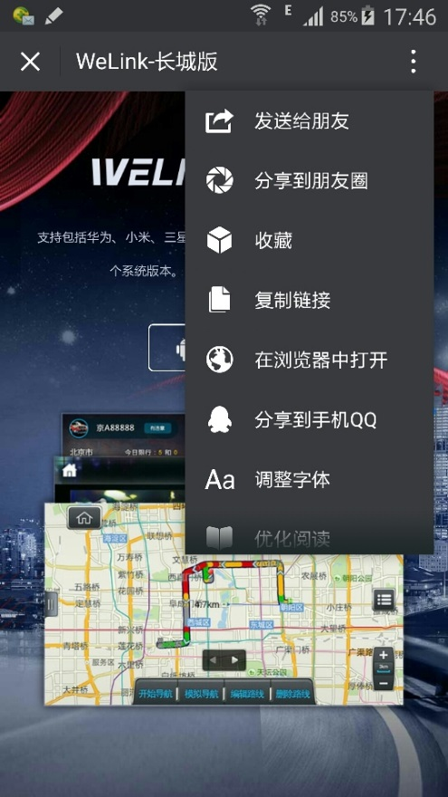
- 在出现的菜单中，选择“在浏览器中打开”，然后，选择手机上的浏览器，打开该网页
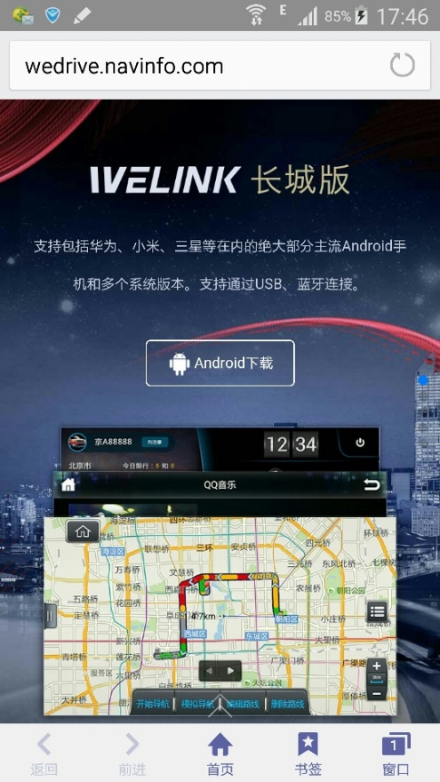
- 点击“Android下载”按钮，手机开始下载WeLink长城版主程序
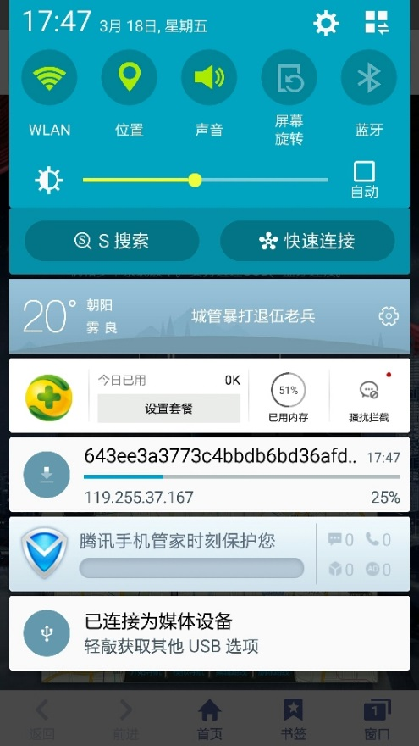

- 下载完毕后，在手机上选择“文件管理”，找到下载的安装包
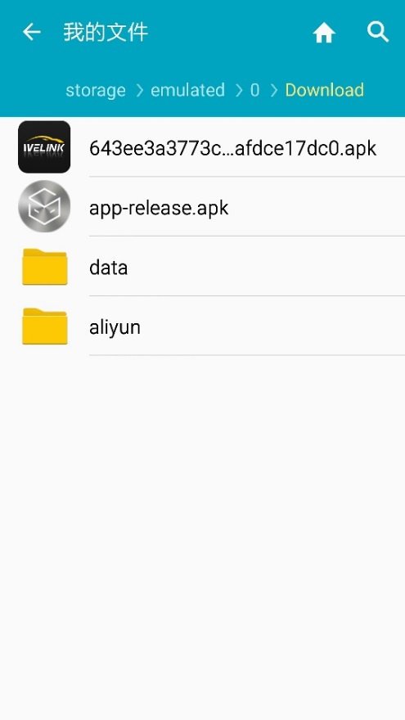
- 安装该程序，在安装过程中的对话框均选择确认，安装完毕，选择“打开”，出现下图画面
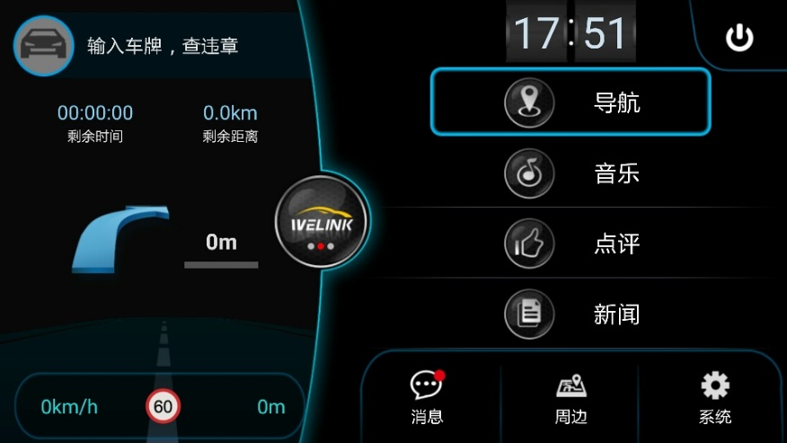
- 点击右下角的“系统”按钮，出现下图画面
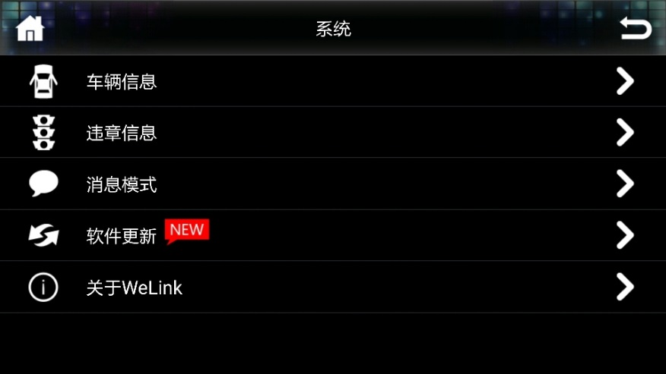
- 点击“软件更新”，出现下图画面
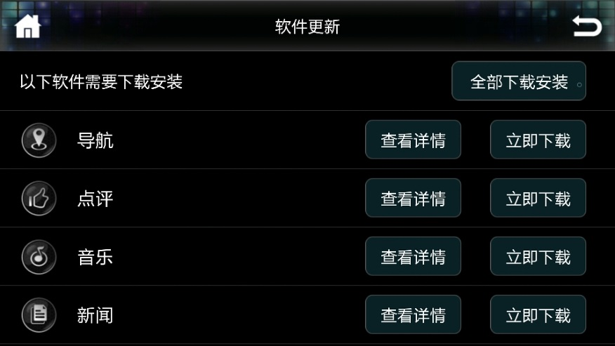
- 点击“全部下载安装”，系统将连续完成所有内置软件的下载，如下图所示
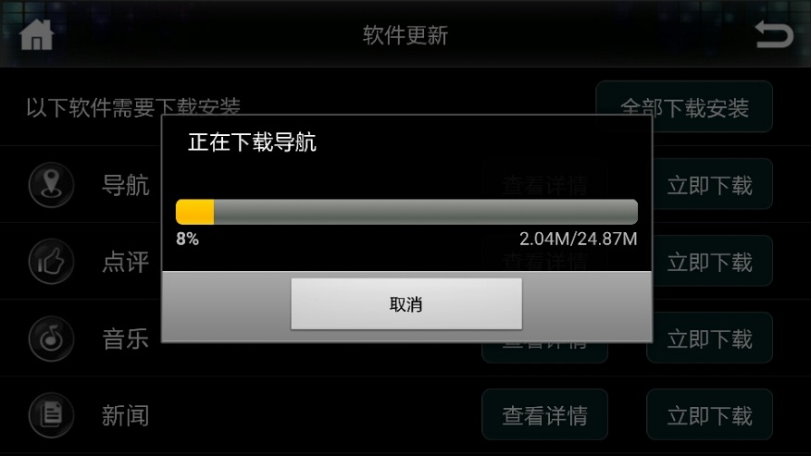
- 安装下载完毕，系统会依次安装各个软件，用户按照提示安装完毕后，即完成所需手机软件安装。
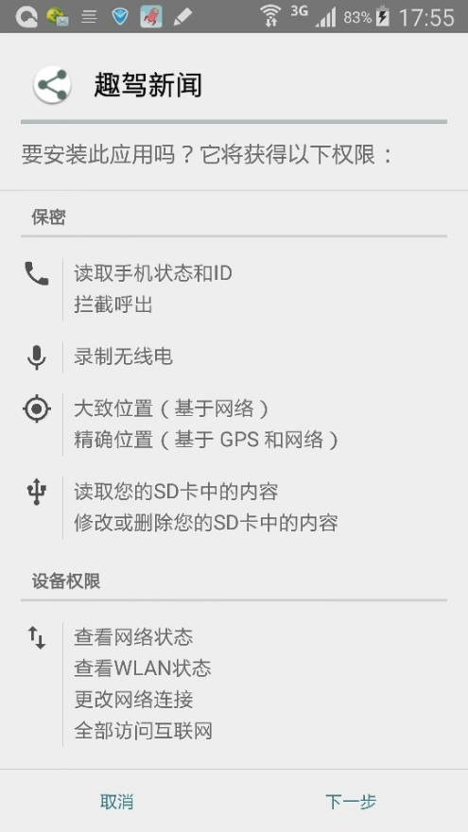
- 在连接车机，使用WeLink前，用户需先打开手机的USB调试模式，操作步骤如下图所示（以三星Note4为例）
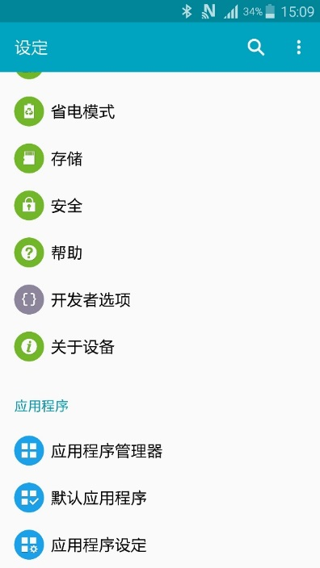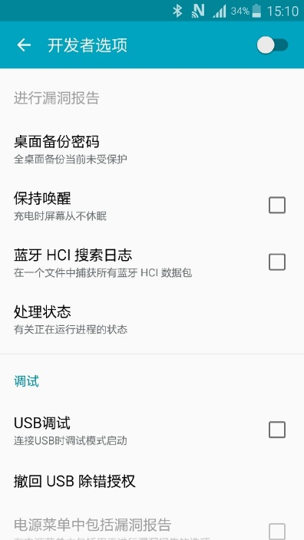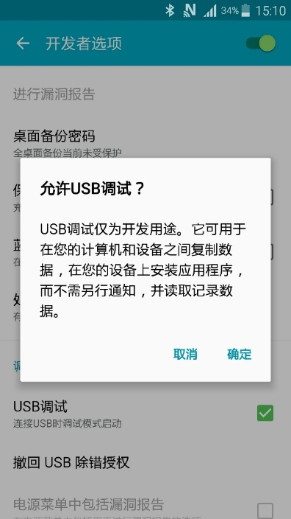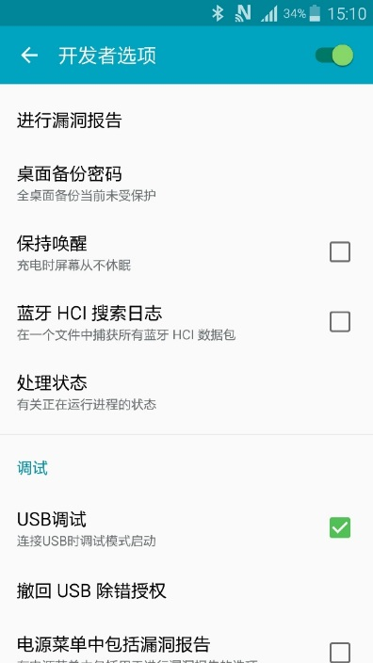

- 为了确保声音传输到车机，用户还需要在手机与车机之间成功建立蓝牙连接，操作步骤如下图所示（以三星Note3为例）
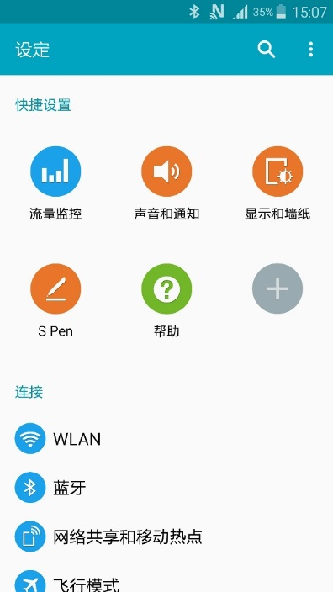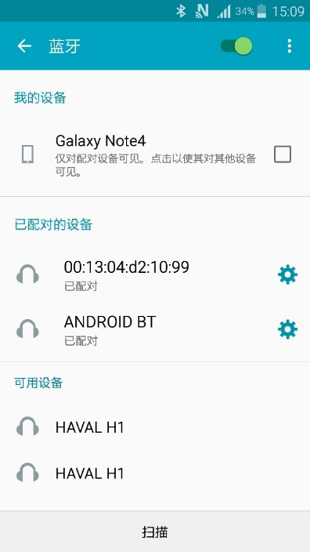
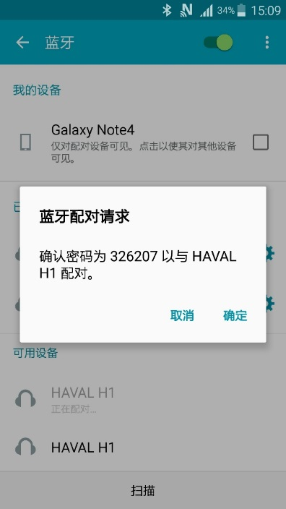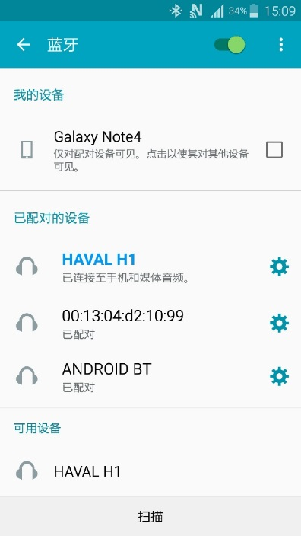

- 在打开USB调试模式，并且成功建立蓝牙连接之后，使用USB数据线将手机与车机连接（车上的USB插孔在中控台下方），在车机屏幕上点击“WeLink”，即可启动WeLink，享受导航、音乐等服务！

